В Полысаево полицейские провели профилактику по мошенничеству для трудового коллектива Администрации

В рамках профилактической акции «Не дай себя обмануть!» по инициативе сотрудников полиции для трудового коллектива администрации г.Полысаево провели мероприятие по профилактике мошенничеств..
Оперуполномоченный ОУР Межмуниципального отдела МВД России «Ленинск-Кузнецкий» капитан полиции Андрей Максимов рассказал присутствующим о том, какие мошеннические схемы чаще всего используют злоумышленники. Сотрудник полиции напомнил участникам мероприятия о мерах безопасности при пользовании банковскими картами, при покупке и продаже товаров через Интернет, о действиях при поступлении звонков о якобы попавшем в беду родственнике. Он рекомендовал быть бдительными: не сообщать номера банковских карт, пин-коды или смс-пароли, не доверять подозрительным звонкам и сообщениям.
В заключение встречи полицейские раздали всем тематические памятки. Трудовой коллектив выразил готовность распространить полученную информацию среди родственников, знакомых и друзей.

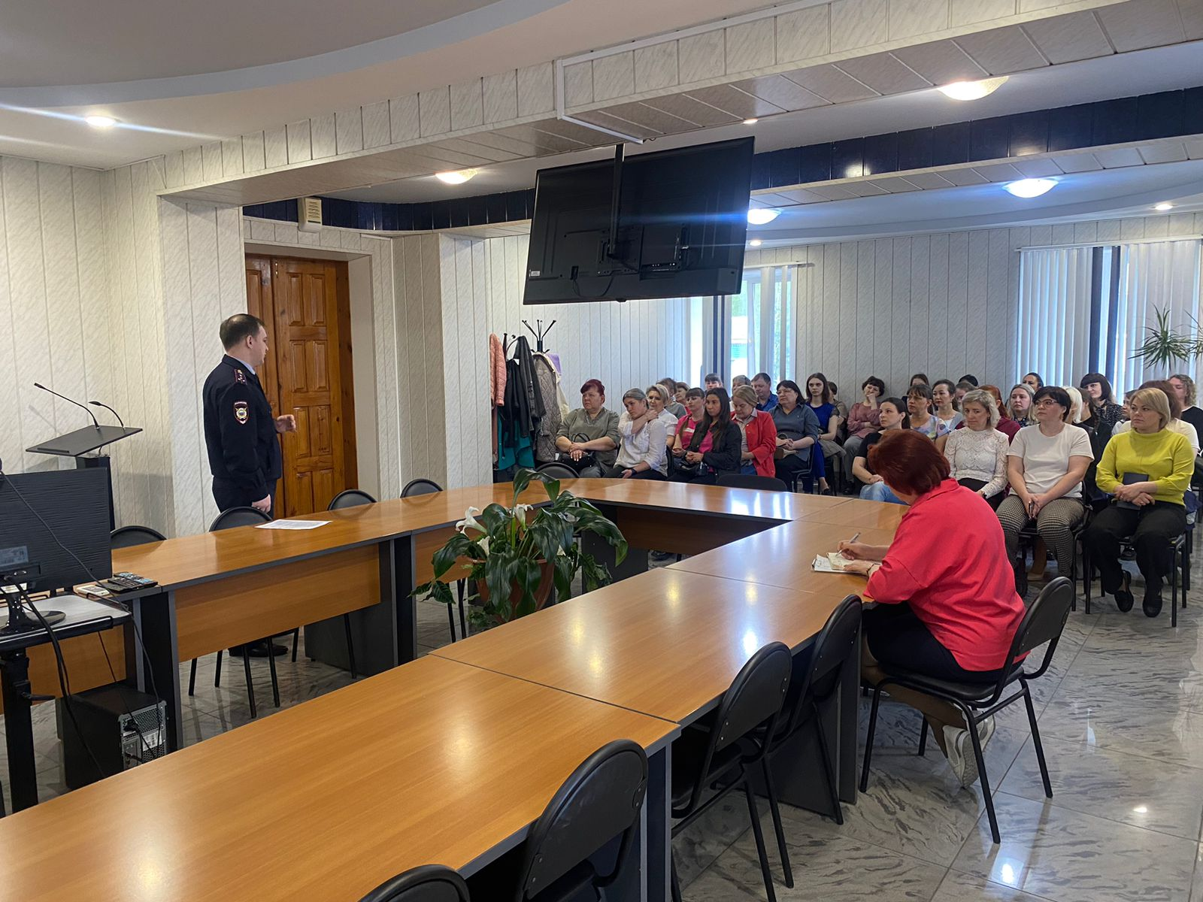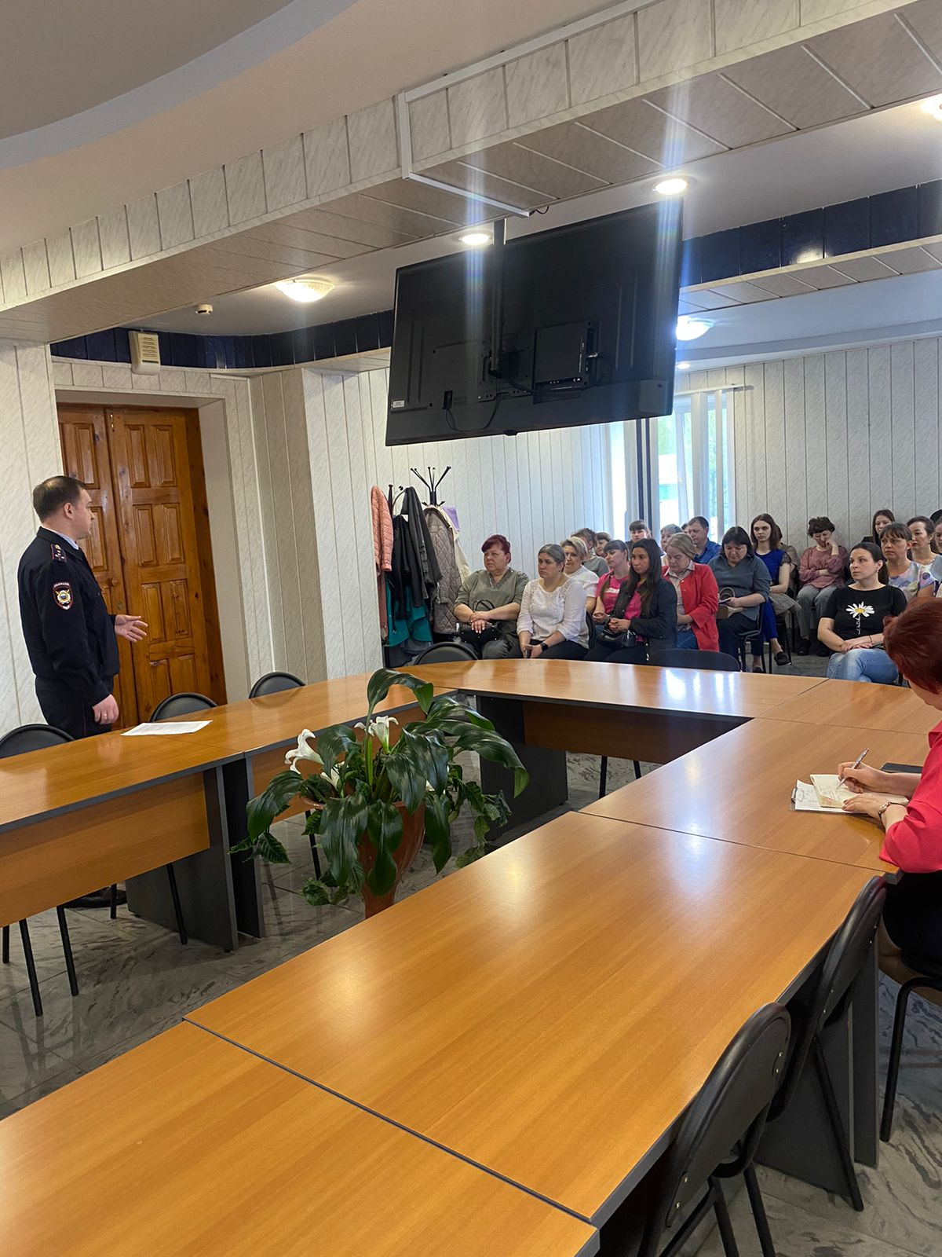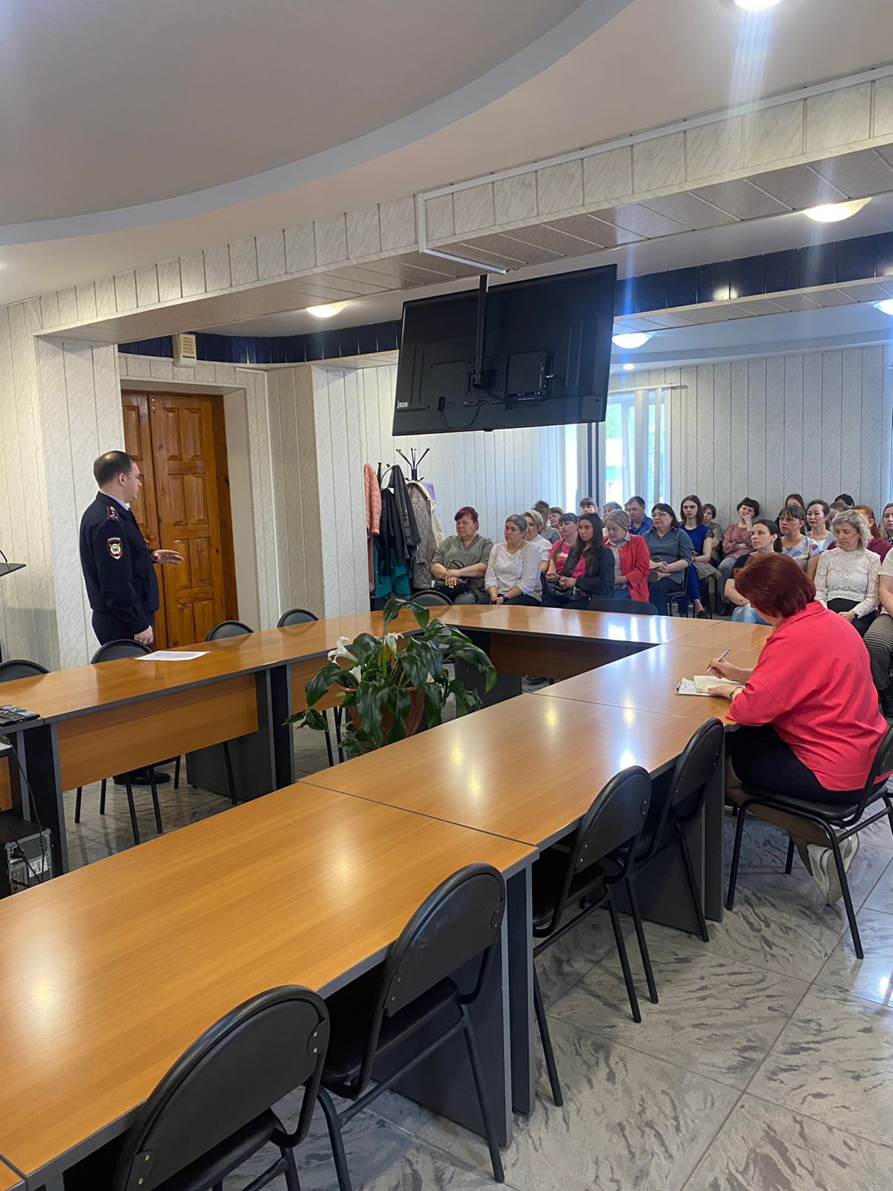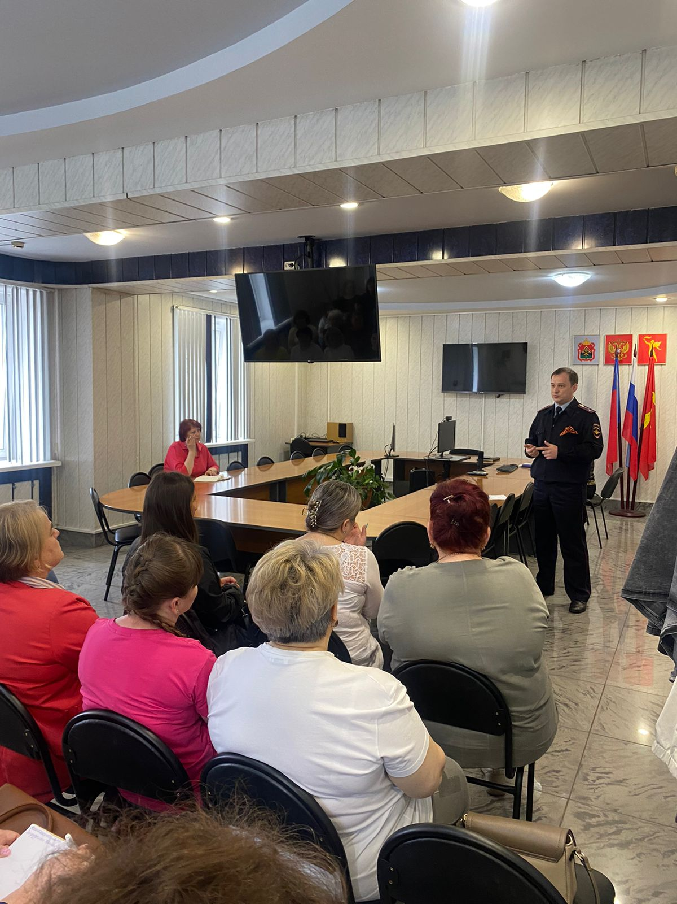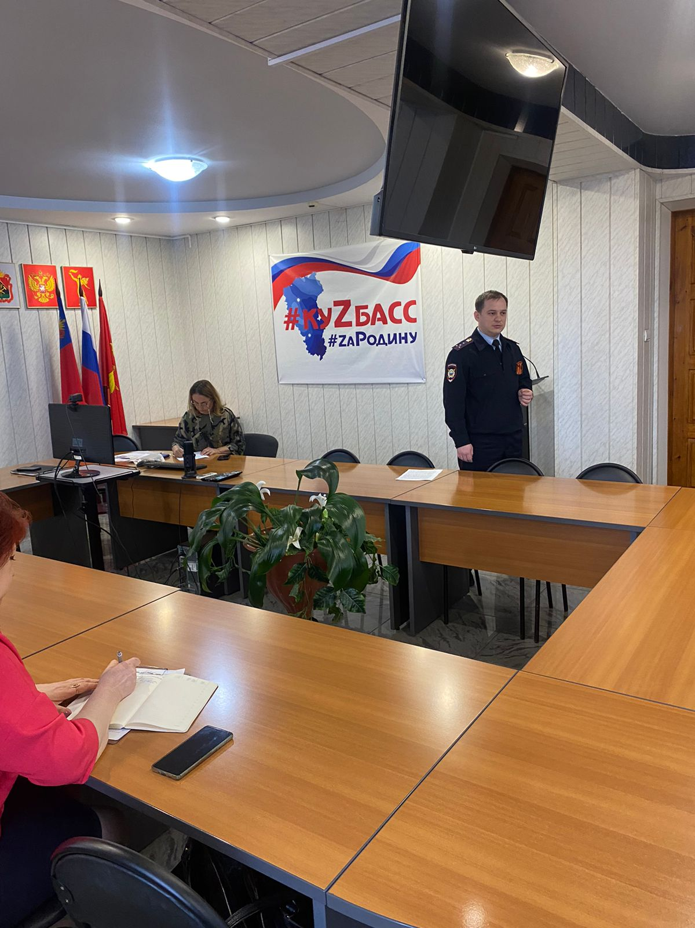

С уважением,
Начальник
полковник полиции К.А. Зельман

Исп. А.С. Горшкова
тел. 8(384-56) 5-43-95

